信 息 工 程 学 院
《编译原理》实验报告
学院:信息工程学院 | 班级: | 姓名: | 学号: | 成绩:

实习目标
1.掌握 JavaCC 语法分析器工作原理；
2.设计 MiniC 的上下文无关文法，在“Parser.jjt”文件中表示该文法，生成调试递归下降分析程序，以便对任意输入的符号串进行分析；
3.以多组源程序进行测试，输出语法树。

实验过程
本次实验主要是在第一次实验词法分析的基础上进行，所以部分源代码相同。
在这次实验中，主要目的是设计 MiniC 的上下文无关文法，其中包含程序、语句块、顺序语句、声明语句等。由于引入的新的语句，所以首要任务是修改和增加Token表,添加else、<=、>=等。
在完善了词法表之后，开始学习语法规则实现相关的语法规则，用以编写。在编写中，主要的想法是自下而上地进行，即先编写简单的、底层的语法规则，如赋值语句与声明语句，再编写复杂的、上层的语法规则，如由声明语句和赋值语句组成的顺序语句。这种编写顺序的好处在于易于测试，每编写完一个部分即可进行测试，且让整体的代码分为了各个小块，有利减少编写难度。
在编写过程中，最重要的是全面地理解与抽象每种语句的逻辑，才能保证每个语法规则不存在遗漏，不同的语法规则之间不存在冲突。
同时，为了将分析结果输出到文件，对SimpleNode类下的dump方法进行重载，新增FileOutputStream参数，使其可以将分析结果输出到指定的文件中。
以下是编写完成的jjt文件源代码与注释：
/**
* JJTree template file created by SF JavaCC plugin 1.5.28+ wizard for JavaCC 1.5.0+
*/
options
{
static = false;
}

PARSER_BEGIN(MyNewGrammar)
package exp2;

import java.io.FileInputStream;
import java.io.FileOutputStream;
import java.io.InputStream;
import java.io.OutputStream;

public class MyNewGrammar
{
public static void main(String args [])
{
System.out.println("Reading from standard textfile.");
try
{
InputStream in = new FileInputStream("Input.txt");//与项目文件夹下的Input.txt文件建立输入流
OutputStream out = new FileOutputStream("Output.txt");//与项目文件夹下的Output.txt文件建立输出流
MyNewGrammar parser = new MyNewGrammar(in);
SimpleNode n = parser.Start();
n.dump("", out);//使用重载后的分析程序
System.out.println("Thank you.");
}
catch (Exception e)
{
System.out.println("Oops.");
System.out.println(e.getMessage());
}
}
}

PARSER_END(MyNewGrammar)

SKIP :
{
" "
| "\t"
| "\n"
| "\r"
| < "//" (~[ "\n", "\r" ])*
(
"\n"
| "\r"
| "\r\n"
) >
| < "/*" (~[ "*" ])* "*"
(
~[ "/" ] (~[ "*" ])* "*"
)*
"/" >
}

TOKEN : /* LITERALS */
{
< INTEGER_LITERAL :
< DECIMAL_LITERAL > ([ "l", "L" ])?
| < HEX_LITERAL > ([ "l", "L" ])?
| < OCTAL_LITERAL > ([ "l", "L" ])?
>
| < #DECIMAL_LITERAL : [ "1"-"9" ] ([ "0"-"9" ])* >
| < #HEX_LITERAL : "0" [ "x", "X" ] ([ "0"-"9", "a"-"f", "A"-"F" ])+ >
| < #OCTAL_LITERAL : "0" ([ "0"-"7" ])* >
}

TOKEN : /* special signal */
{
< MAIN : "main" >
}

TOKEN : /* keyword */
{
< IF : "if" >
| < ELSE : "else" >
| < WHILE : "while" >
}

TOKEN : /* operators */
{
< ADD : "+" >
| < MUL : "*" >
| < DIV : "/" >
| < MINUS : "-" >
| < MOD : "%" >
| < EQL : "=" >
| < LB : "{" >
| < RB : "}" >
}

TOKEN : /*relational operator，用于布尔表达式的识别*/
{
< RELATIONAL_OPERATOR :
< REQL >
| < UEQL >
| < LT >
| < LTE >
| < RT>
| < RTE >
>
| < #REQL : "==" >
| < #UEQL : "!=" >
| < #LT : "<" >
| < #LTE : "<=" >
| < #RT : ">" >
| < #RTE : " >=" >

}

TOKEN : /*var 用于声明语句的使用*/
{
< TYPE :
< VOID >
| < INT >
| < FLOAT >
>
| < #VOID : "void" >
| < #INT : "int" >
| < #FLOAT : "float" >

}

TOKEN : /* separators */
{
< SEMI : ";" >
| < COMMA : "," >
}

TOKEN : /* IDENTIFIERS */
{
< IDENTIFIER :
< LETTER >
(
< LETTER >
| < DIGIT >
)* >
| < #LETTER : [ "_", "a"-"z", "A"-"Z" ] >
| < #DIGIT : [ "0"-"9" ] >
}
/*程序的入口*/
SimpleNode Start() :
{}
{
Program()
{
return jjtThis;
}
}
/*程序*/
void Program() :
{}
{
< TYPE > "main" "(" ")" "{" StatementBlock() "}"
}
/*表达式*/
void Expression() :
{}
{
AdditiveExpression()
| loopStatement()
| decStatement()
}

void AdditiveExpression() :
{}
{
MultiplicativeExpression()
(
(
"+"
| "-"
)
MultiplicativeExpression()
)*
}

void MultiplicativeExpression() :
{}
{
UnaryExpression()
(
(
"*"
| "/"
| "%"
)
UnaryExpression()
)*
}

void UnaryExpression() :
{}
{
"(" Expression() ")"
| Identifier()
| Integer()
}
//标识符
void Identifier() :
{}
{
< IDENTIFIER >
}
//类型
void Type() :
{}
{
< TYPE >
}
//布尔运算符
void RelationalOperator() :
{}
{
< RELATIONAL_OPERATOR >
}
void Integer() :
{}
{
< INTEGER_LITERAL >
}
void StatementBlock() :
{}
{
(Statement())*

}
//语句
void Statement() :
{}
{
seqStatement()
| conStatement()
| loopStatement()
}
//布尔表达式
void BoolExpression() :
{}
{
Expression() < RELATIONAL_OPERATOR > Expression()
}
//循环语句
void loopStatement() :
{}
{
"while" whileStatement()
}
//while循环语句
void whileStatement() :
{}
{
"("BoolExpression()")""{"StatementBlock()"}"
}
//顺序语句
void seqStatement() :
{}
{
(decStatement() | assStatment() )";"
}
//声明语句
void decStatement() :
{}
{
//< TYPE > (Identifier() ("=" Expression())*) ("," Identifier() ("=" Expression())*)*
< TYPE > Identifier() ("," Identifier())*
}
//赋值语句
void assStatment() :
{}
{
Identifier() "=" Expression()
}
//条件语句
void conStatement() :
{}
{
"if" "(" BoolExpression() ")" "{" StatementBlock() "}"
"else" "{"StatementBlock()"}"
}

以下是重载的dump方法：
public void dump(String prefix, OutputStream out) throws IOException {
//System.out.println(toString(prefix));
byte[] bytes = toString("\n" + prefix).getBytes();
out.write(bytes);
if (children != null) {
for (int i = 0; i < children.length; ++i) {
SimpleNode n = (SimpleNode)children[i];
if (n != null) {
n.dump(prefix + " ", out);
}
}
}
}
}

实验结果
在Input.txt文件中输出对应内容并运行程序进行测试，以下是文件内容与对应的控制台与文件的输出结果：
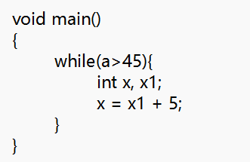

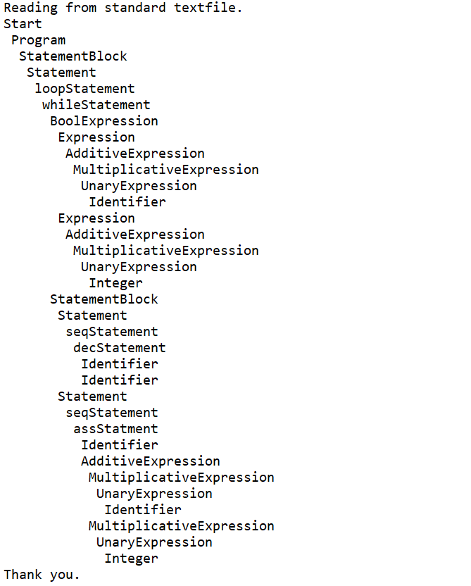

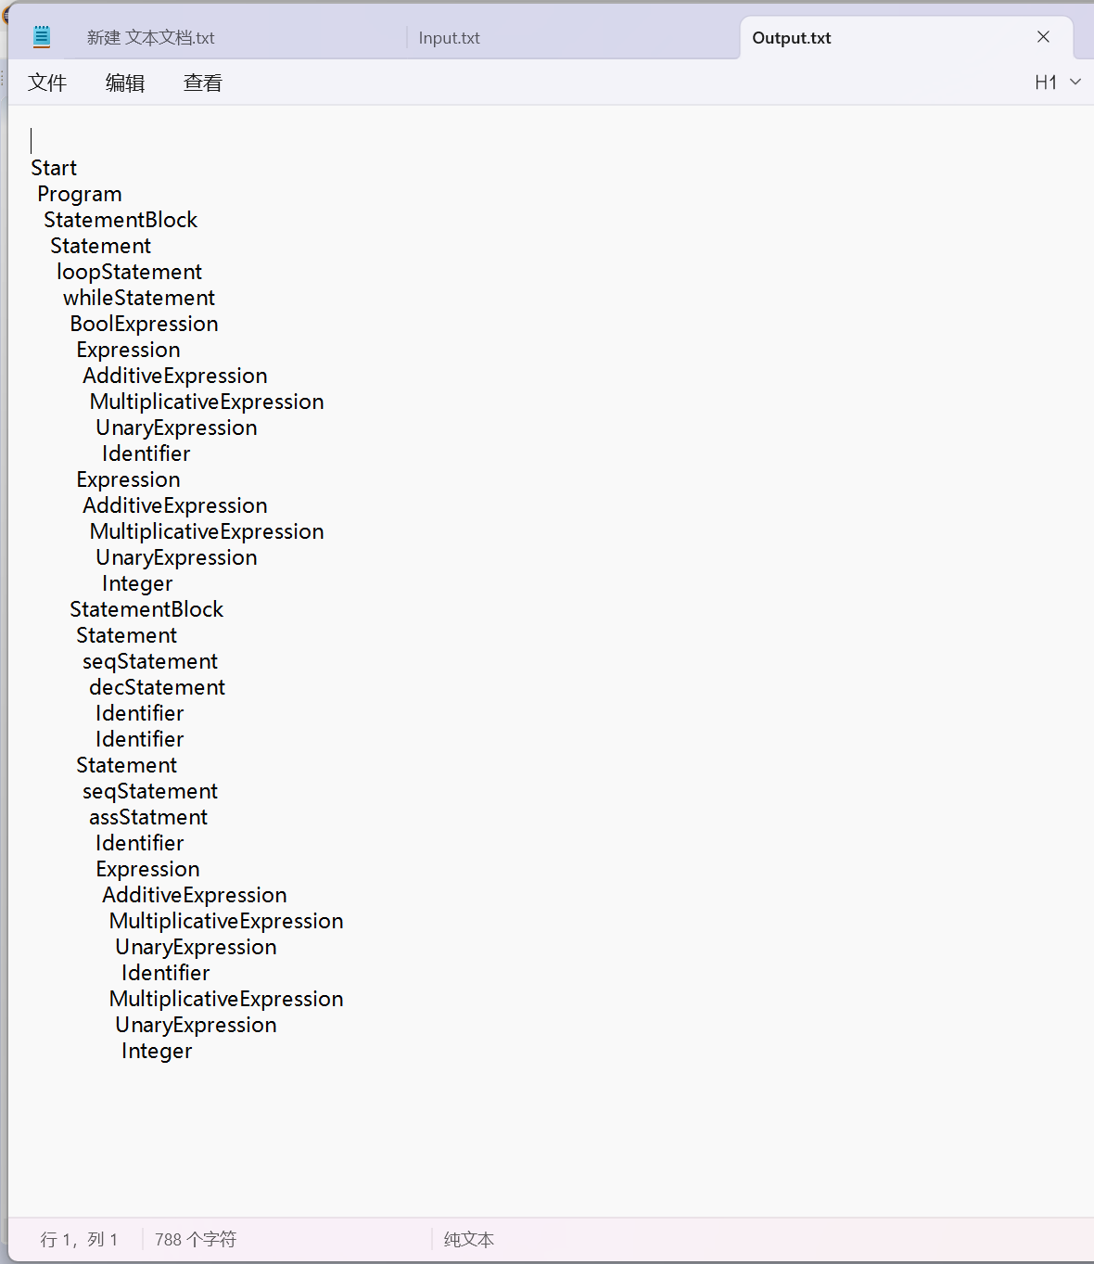

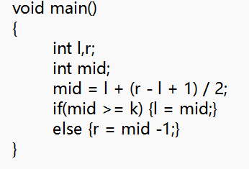
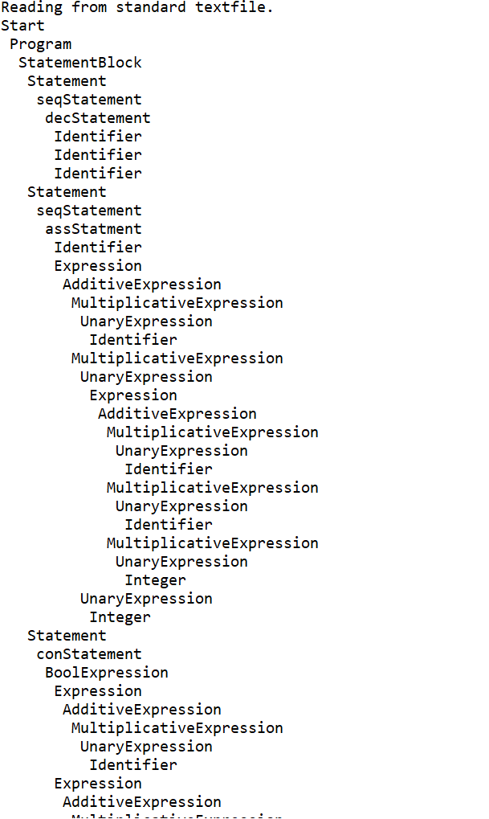
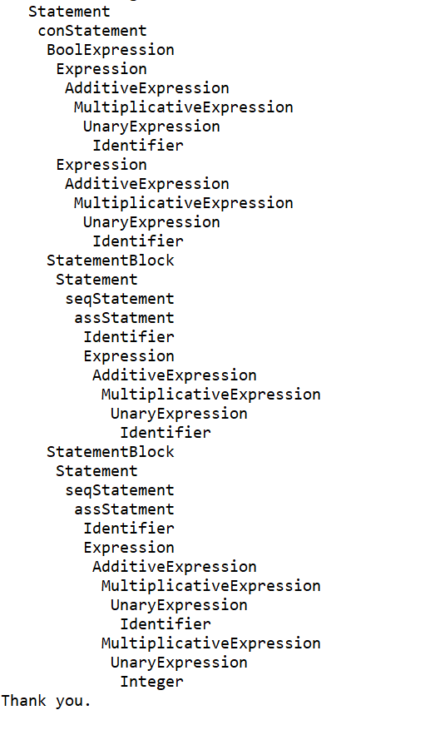
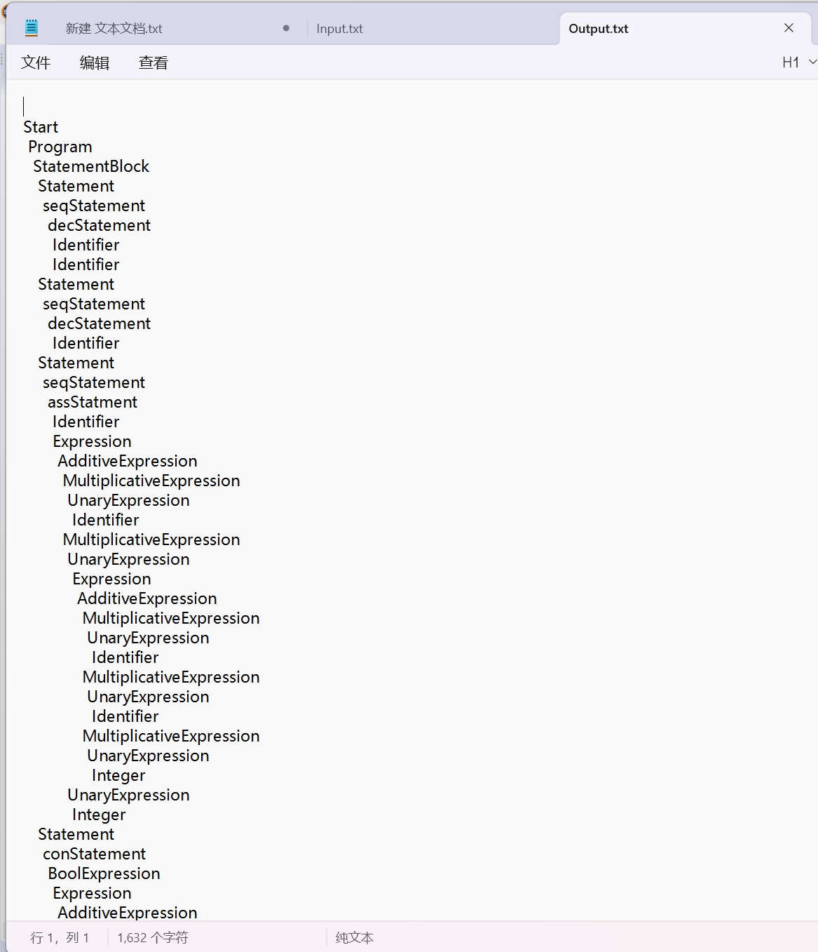

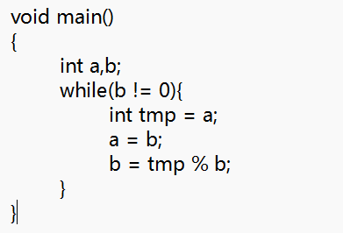
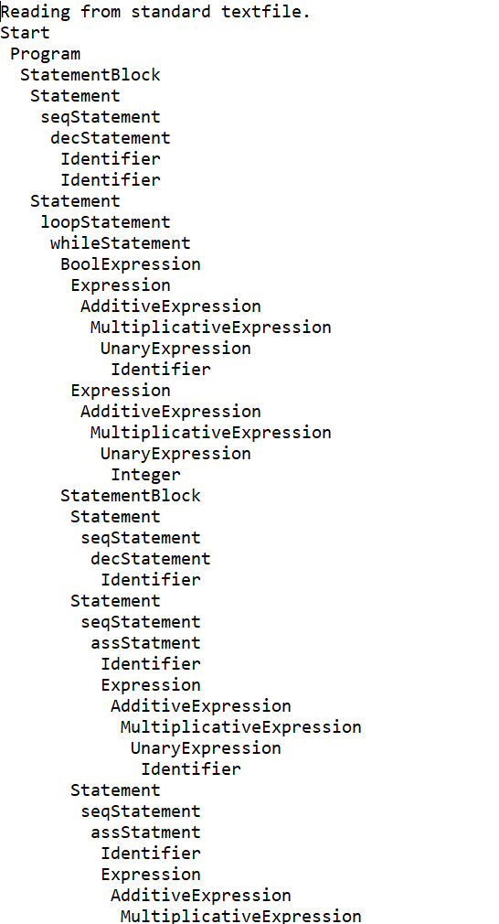
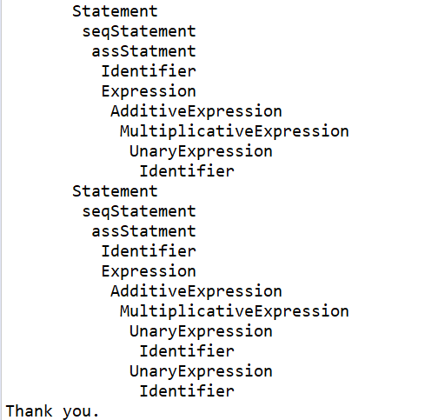
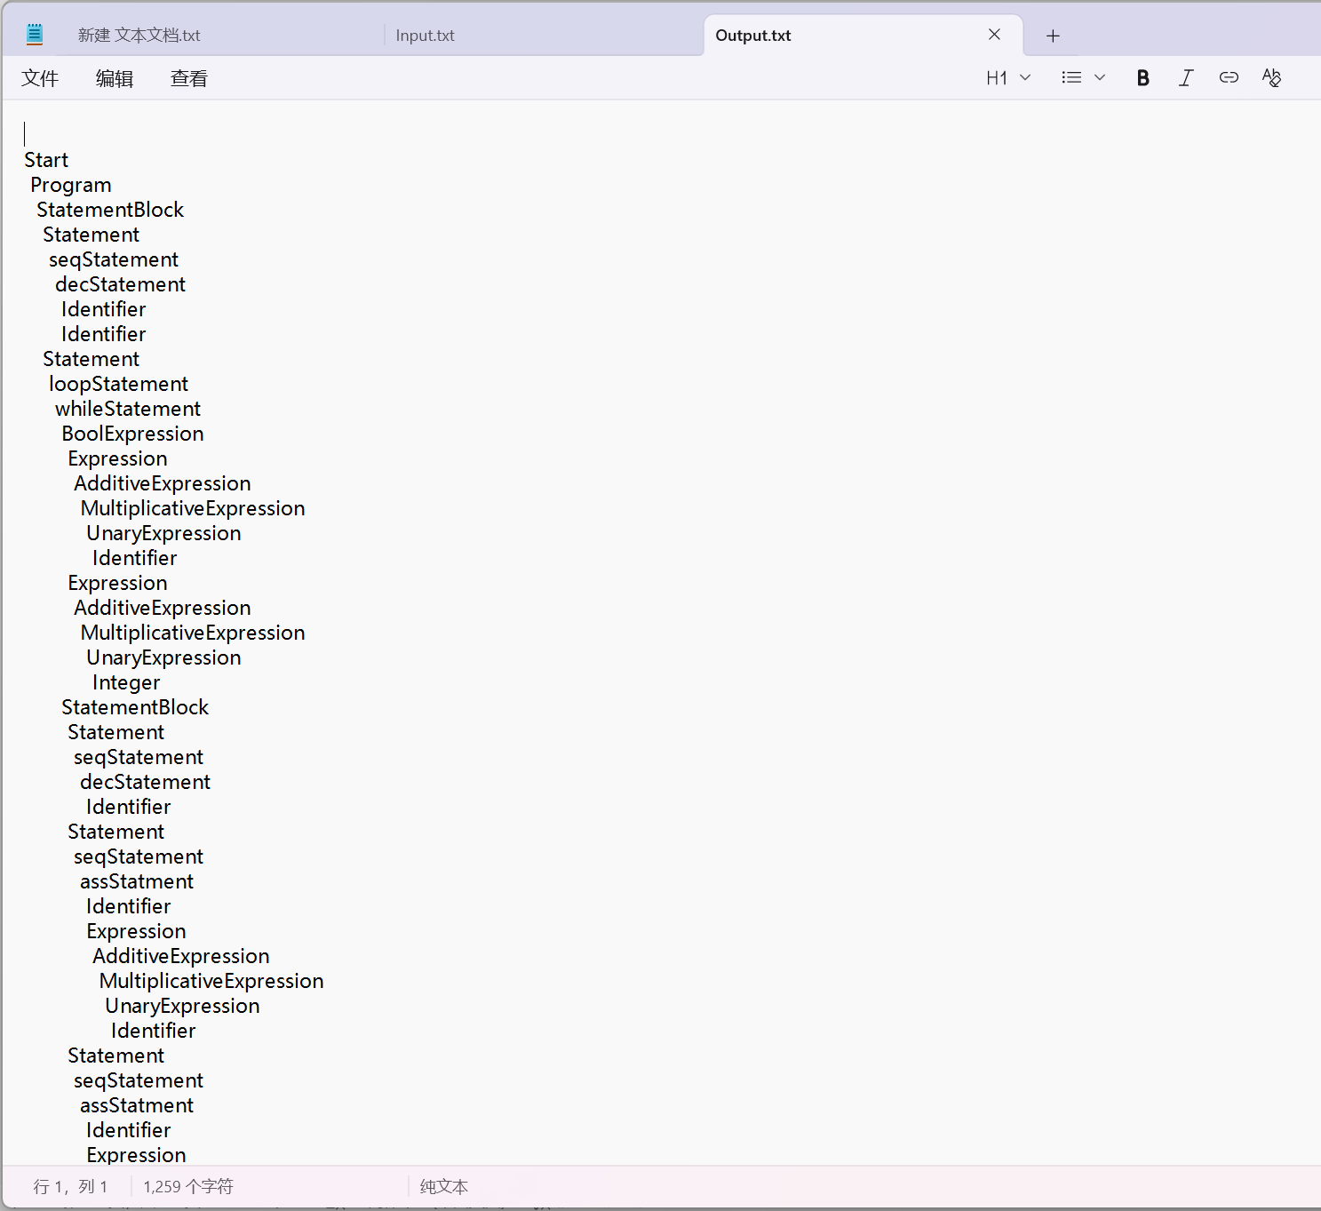

疑问和建议
1.目前的声明语句，不支持在声明时赋值，即对形如“int a = 5;”的表达式无法识别，尝试进行改进，将源代码由 < TYPE > Identifier() ("," Identifier())*改为< TYPE > (Identifier() ("=" Expression())*) ("," Identifier() ("=" Expression())*)*，却出现选择冲突（Choice Conflict）的错误，要如何解决？
2.在C语言中“while(true) a++；”与“while(true) {a++；}”都可以被正确识别，即while可直接捕获后续单条语句，不需要花括号，这种识别模型应该如何实现？

